Grußwort

Deutsche Meisterschaften der Senioren, DTB Pokal Jugend
und Endrunde der Mini EM im Faustball

Vom 05. bis 14. Dezember richten der SV Moslesfehn und der SV Achternmeer die Deutschen Meisterschaften der Senioren, den DTB Pokal Jugend und die Endrunde der Mini Europameisterschaften aus.

Mit der Vergabe der drei Wettbewerbe durch den Deutschen Turner-Bund wird erneut deutlich, welchen Stellenwert diese beiden Vereine bei der Ausrichtung großer Faustballveranstaltungen genießen. Insbesondere durch die verantwortliche Mitgestaltung der Faustball WM in Niedersachsen haben sich beiden Vereine über die Grenzen Niedersachsen hinaus einen Namen gemacht.

Im Rahmen der Aktion „Deutschland spielt – Spiel mit!“ zeigen sich viele weitere NTB-Spiele wie Völkerball, Schleuderball, Korbball, Indiaca, Korfball, Ringtennis und Cricket einer breiten Öffentlichkeit.

Mein Dank gilt den Organisatoren dieser tollen Wettbewerbe, dem Fachbereich Spiele unter der Leitung von Arnold von der Pütten sowie dem SV Moslesfehn und dem SV Achternmeer als Ausrichter. Mein Dank gilt aber auch der Gemeinde Wardenburg, den vielen ehrenamtlichen Helfern, den Förderern und den Sponsoren.

Im Namen des Niedersächsischen Turner-Bundes begrüße ich alle Teilnehmer und Besucher zu allen drei Wettkämpfen, wünsche spannende und interessante Spiele sowie ereignisreiche und schöne Tage.

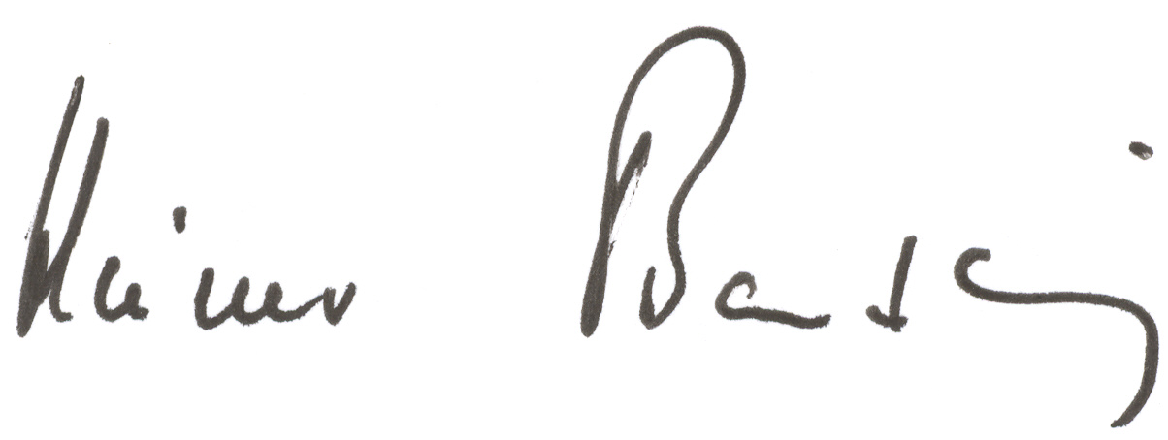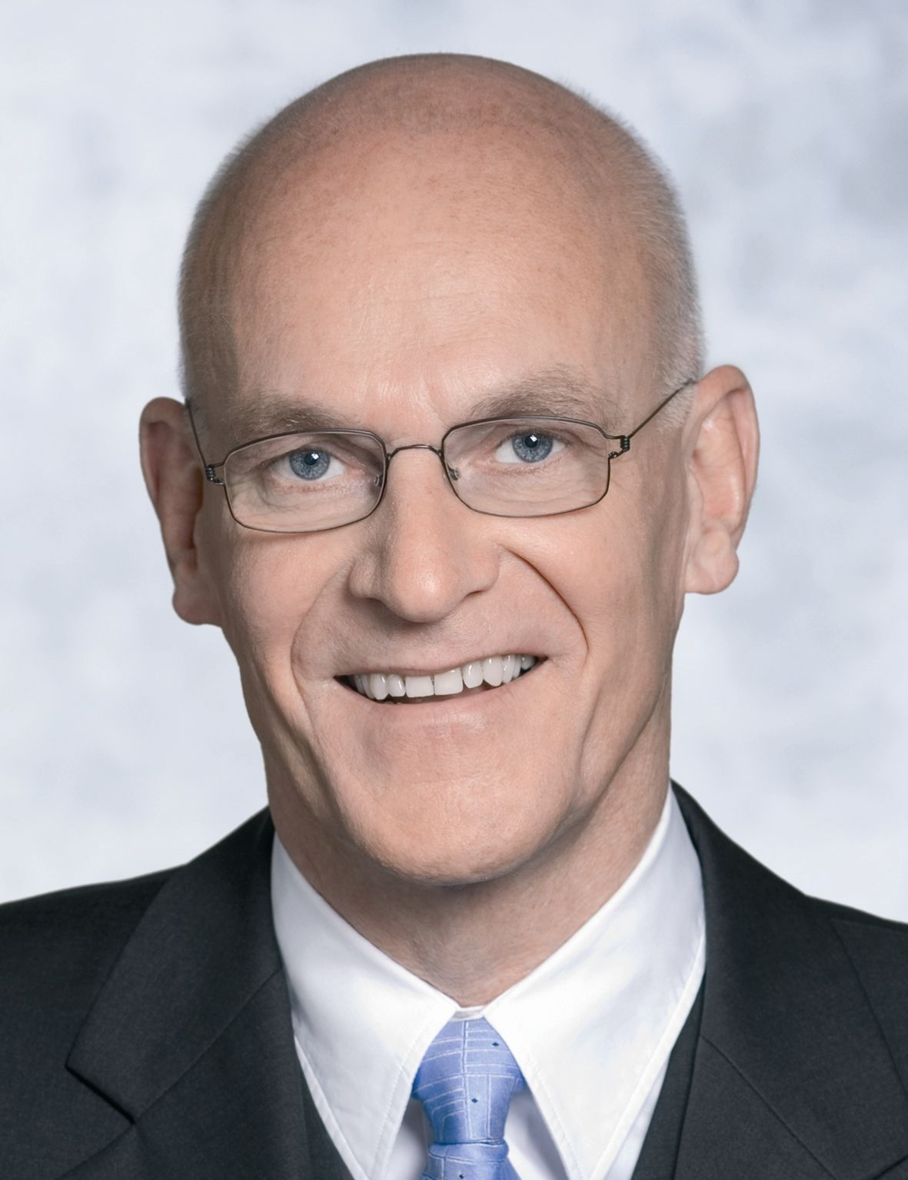

Heiner Bartling
Präsident des Niedersächsischen Turner-Bundes e.V.

